1- Motoristas se preocupam com a autonomia que seus carros fazem ao dirigir. Um motorista gravou o registro de quantos litros e quantos kilometros seu carro fez para cada enchida no tanque. Crie um código que receba como entrada a quantidade de litros e a quantidade de quilômetros percorrido pelo carro e calcule o consumo de cada tanque completado em km/litro. Após processar todas as entradas, calcule e imprima a média do consumo que o carro fez. (=total de kilometros percorrido dividio pelo total de gasolina consumida em litros)

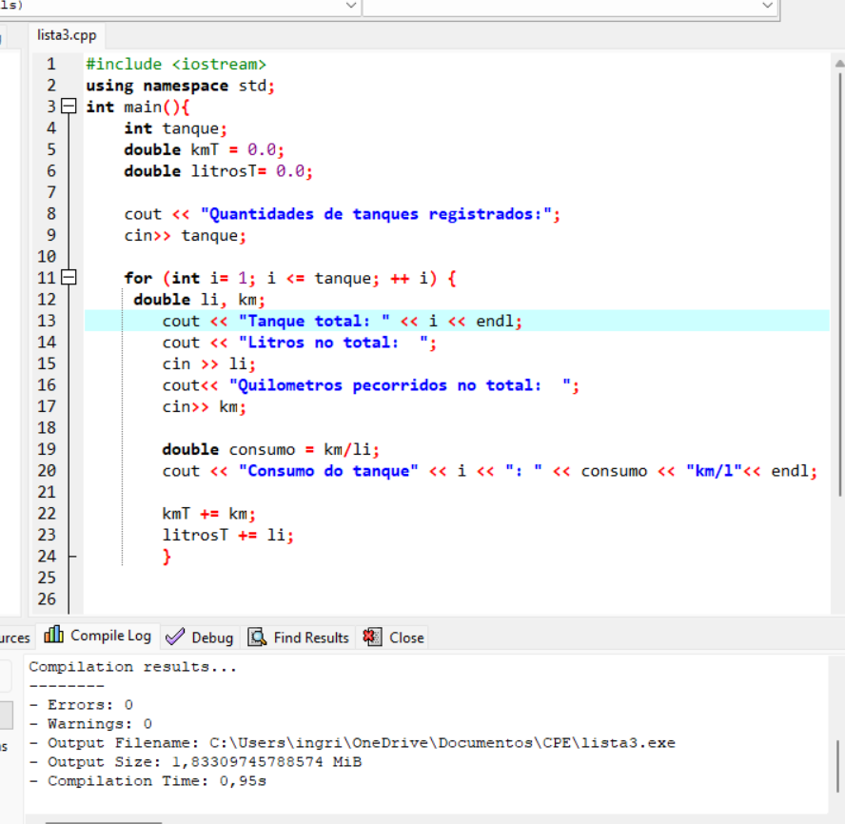

2 - Crie uma calculadora álcool x gasolina. O etanol vale a pena quando custar até 70% do valor da gasolina. Como é feito o cálculo? Dividimos o valor do litro do álcool pelo da gasolina. Quando o resultado é menor que 0,7, exiba uma recomendação dizendo para abastecer com álcool. Se for maior, exiba a recomendação para escolher a gasolina.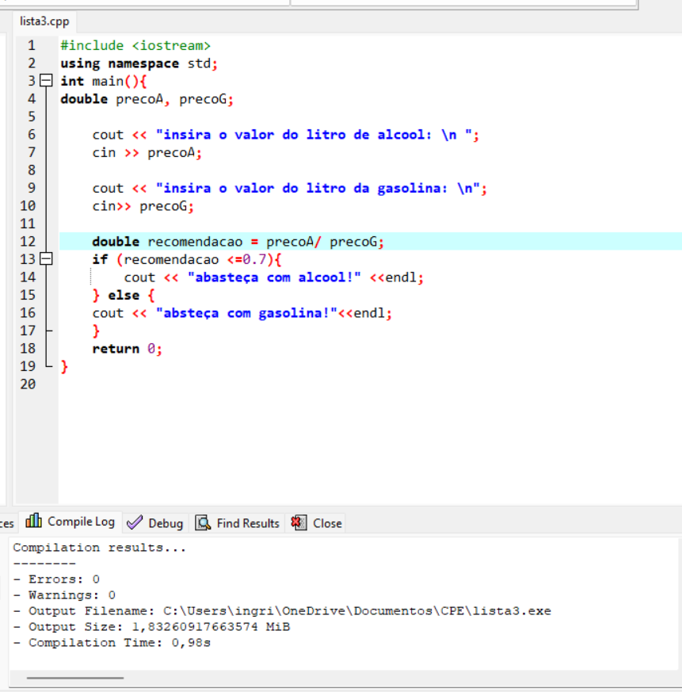

3 - Palíndromo é um número ou texto que se lê da mesma maneira de trás para frente ou de frente para trás. Por exemplo, cada um dos dígitos a seguir é um palindrome: 12321, 55555, 45554 and 11611. Escreva um código que lê cinco dígitos inteiros e determina se é um palíndromo. (Dica: use a divisão e o operador módulo para separar o número em seus dígitos individuais)

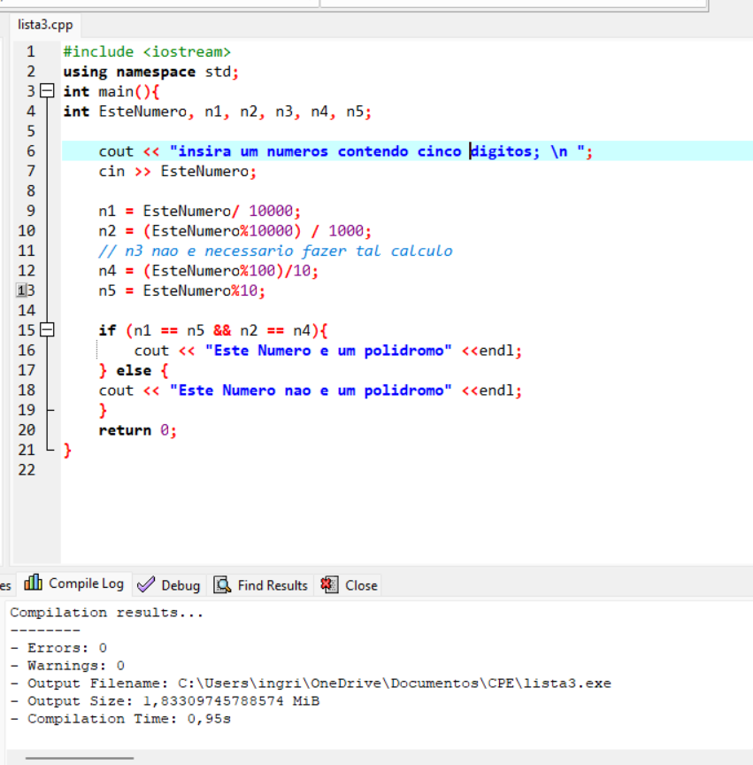

4 - Entre com valores inteiros de 0s e 1s representando um número binário e calcule seu valor decimal correspondente. (Dica: use o operador módulo e divisão para selecionar os dígitos do número "binário", um de cada vez, da direita para a esquerda. Assim como no sistema de número decimal, em que o dígito mais à direita tem o valor posicional 1 e o próximo dígito à esquerda tem o valor posicional 10, depois 100, depois 1000 etc. no sistema de números binários, o mais à direita dígito tem um valor posicional 1, o próximo dígito à esquerda tem o valor posicional 2, depois 4, depois 8, etc. Assim, o número decimal 234 pode ser interpretado como . O equivalente decimal do binário 1101 é .

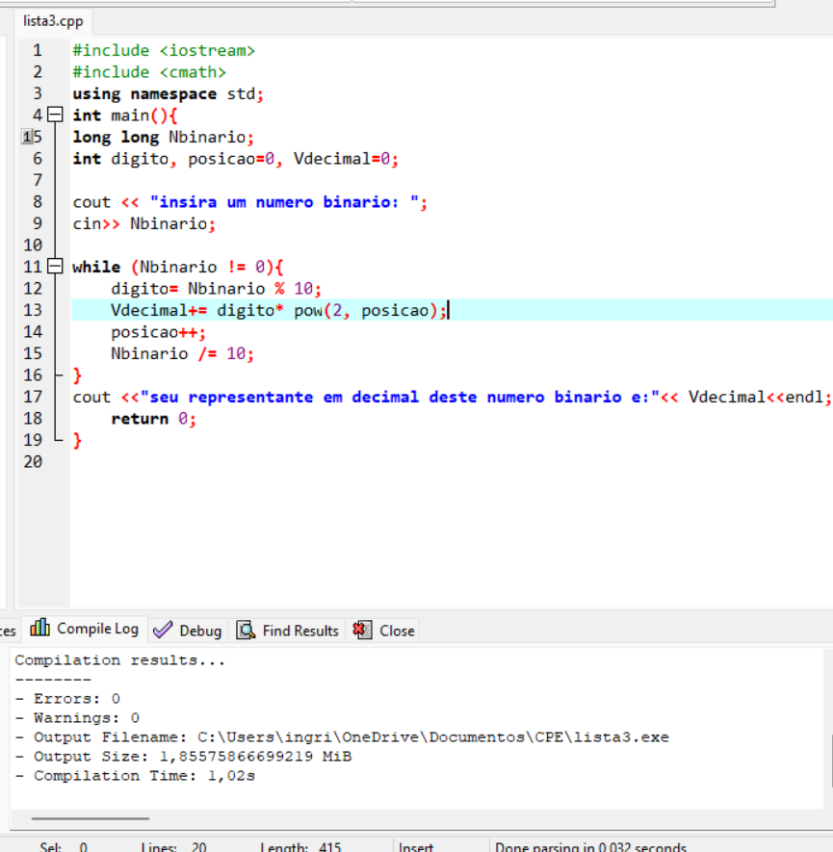

5 - Crie um programa que detecta se um caractere fornecido de entrada é uma vogal usando o comando switch case.

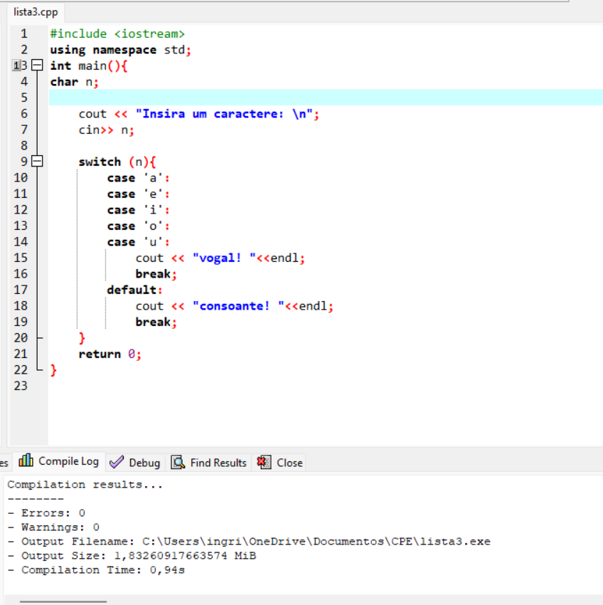

6 - Escreva um programa que leia as medidas dos lados de um triângulo e escreva se ele é Equilátero, Isósceles ou Escaleno. Sendo que: − Triângulo Equilátero: possui os 3 lados iguais. − Triângulo Isóscele: possui 2 lados iguais. − Triângulo Escaleno: possui 3 lados diferentes

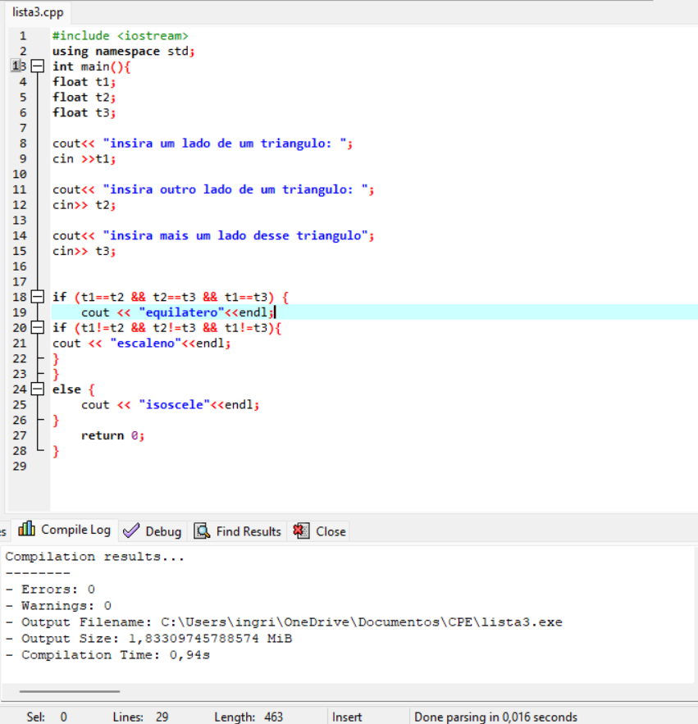

7 - Escreva um programa que verifique a validade de uma senha fornecida pelo usuário. A senha válida é o número 1234. Devem ser impressas as seguintes mensagens: ACESSO PERMITIDO caso a senha seja válida. ACESSO NEGADO caso a senha seja inválida.

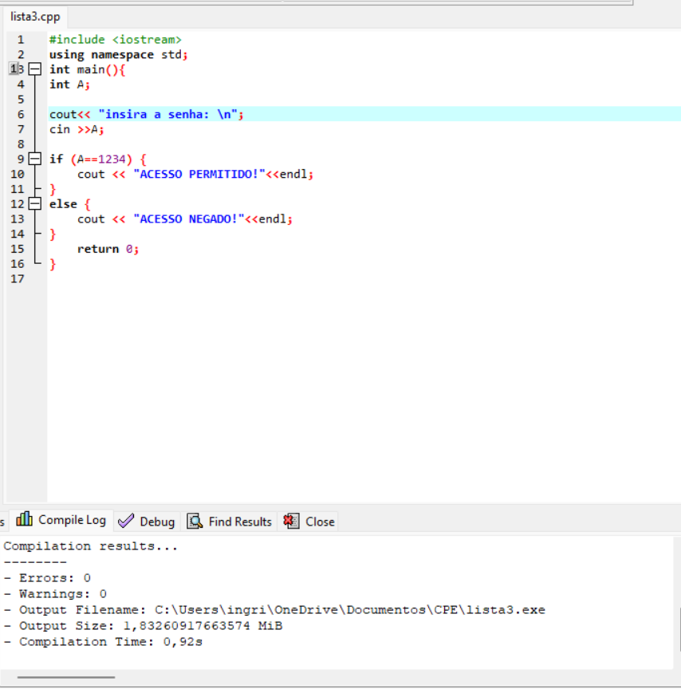

8 - Codifique um programa que faça a leitura de dois número reais. A seguir o programa lê um caractere, que deve ser +, -, \* ou /, e realiza a operação indicada pelo caractere sobre os valores lidos. Seu programa deve usar o comando switch. O programa deve imprimir o resultado da operação realizada sobre eles, como mostra o exemplo a seguir (exibindo exatamente duas casas decimais): Resultado: 4.50 + 5.00 = 9.50

